学员上课流程
第一步：在浏览器地址栏输入：www.hnpatent.gov.cn，或者搜索“河南省知识产权局”进入河南省知识产权局官网。

第二步：在网页右下位置选择“知识产权远程教育平台”，进入河南省知识产权远程教育平台。
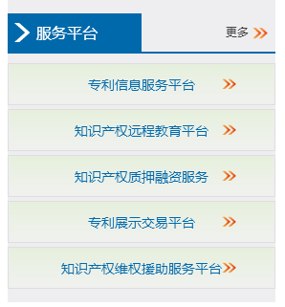

第三步：在网页顶部点“注册”进入用户注册。

第四步：填写必填信息，完成注册。
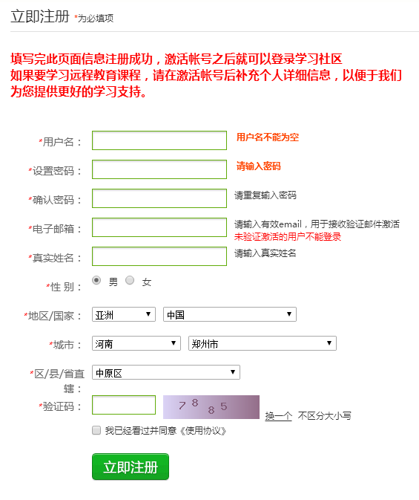
第五步：进入注册邮箱激活帐号

第六步：进入邮箱点激活链接后，完成登录，并设置昵称。

第七步：点击左上角“学习平台”，进入后进一步完善个人信息。


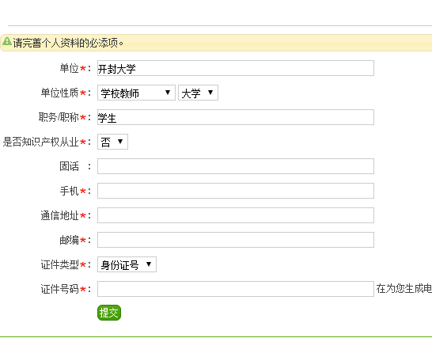
第八步：在“选课卡通道”点击“用选课卡选课”弹出输入框。
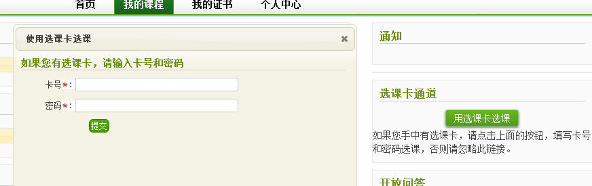

第九步：填写好卡号和密码，提交后刷新网页即可以看到班级课程
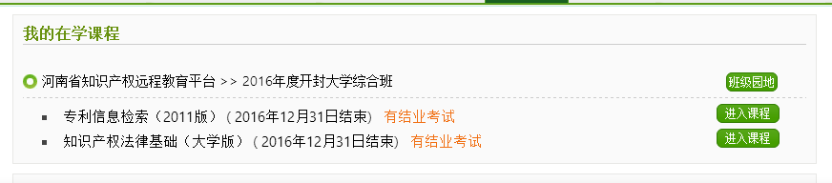
第十步：进入课程开始学习，学习完成后进行结业考试，考试通过获得结业证书。
